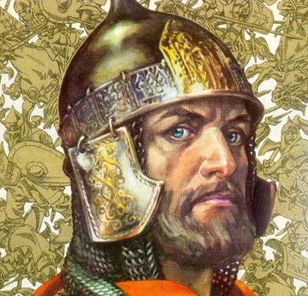
Князь Александр Невский.
30 мая 1220 г. в семье князя Ярослава Всеволодовича и княгини Феодосии, дочери князя Мстислава Удатного, родился сын Александр, новгородский (1236-1251) и владимирский (с 1252) великий князь. По отцовской линии он был внуком Всеволода Большое Гнездо.
В 1228 г. Ярослав Всеволодович, княживший в Новгороде, вступил в конфликт с горожанами и вынужден был уехать в свой родовой удел Переславль-Залесский. Несмотря на это, он оставил в Новгороде на попечении доверенных бояр двух малолетних сыновей Фёдора и Александра. После смерти Фёдора в 1236 г. Александр, как старший наследник Ярослава, был посажен на новгородское княжение. В 1239 г. он женился на полоцкой княжне Александре Брячиславне.
В первые годы княжения русский князь занимался укреплением Новгорода. На р. Шелони он построил несколько крепостей. Славу молодому князю принесла победа, одержанная в июле 1240 г. в устье р. Ижоры над шведским отрядом, после которой шведская агрессия на новгородско-псковские земли была остановлена. Традиционно считается, что за эту победу князя стали называть Невским. Однако, согласно русским источникам XIV в., некоторые потомки князя также носили прозвище Невских.
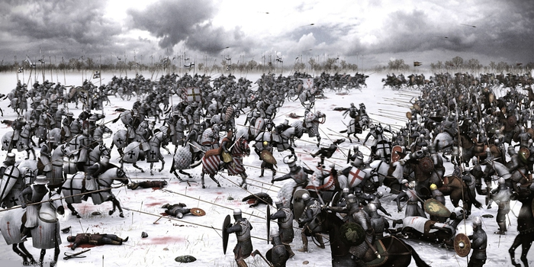
Победа на Неве усилила политическое влияние Александра, но в то же время способствовала обострению его отношений с боярством. В результате столкновений с недовольными боярами князь был вынужден покинуть Новгород и уехать в Переславль-Залесский. Ливонский орден, собрав немецких крестоносцев Прибалтики и датских рыцарей из Ревеля, вторгся в пределы новгородских земель. Весной 1241 г. Александр, собрав мощное войско, отбил занятые рыцарями Копорье и Водьскую землю, а затем выгнал из Пскова ливонский отряд. Новгородцы вторглись на территорию Ливонского ордена и стали разорять их поселения. Вскоре против русского князя выступило большое конное войско во главе с магистром ордена и вынудило его отвести свои отряды к границе Ливонского ордена, проходившей по Чудскому озеру. 5 апреля 1242 г. произошло решающее сражение на льду Чудского озера у Вороньего камня, вошедшее в историю как «Ледовое побоище». Немецкие войска потерпели сокрушительное поражение. Ливонский орден был вынужден заключить мир, по которому крестоносцы отказывались от притязаний на русские земли, а также передавали русским часть Латгалии. В истории военного искусства эта победа имела исключительное значение: русское пешее войско окружило и разгромило рыцарскую конницу и отряды пеших кнехтов задолго до того, как в Западной Европе пехота научилась одерживать верх над конными рыцарями. Победа в этой битве поставила Александра Невского в ряд лучших полководцев того времени.
В дальнейшем Александр Невский продолжал укреплять северо-западные границы Руси. В 1251 г. он послал посольство в Норвегию, результатом которого стало первое соглашение между Русью и Норвегией, а также совершил успешный поход в Финляндию против шведов, предпринявших новую попытку закрыть русским выход к Балтийскому морю.
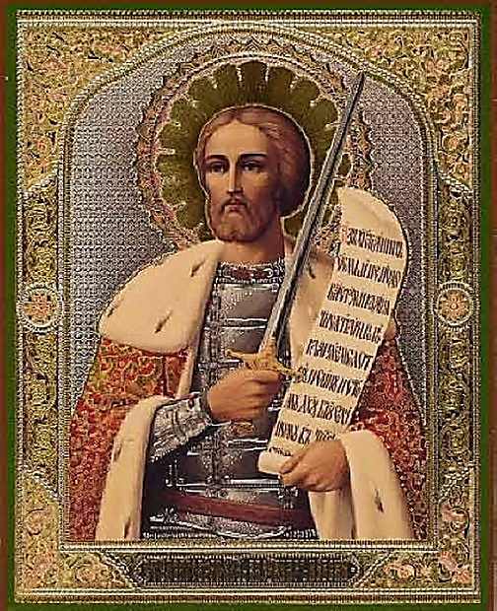
Александр прилагал много усилий для укрепления великокняжеской власти в стране. Его политическая линия способствовала предотвращению разорительных нашествий татар на Русь. Несколько раз он сам ездил в Золотую Орду, добившись освобождения русских от обязанности выступать войском на стороне татарских ханов в их войнах с другими народами. В 1262 г. вспыхнули волнения в суздальских городах, где были перебиты ханские баскаки и изгнаны татарские купцы. Чтобы умилостивить татарского хана, князь лично отправился с дарами в Орду. Хан удерживал его подле себя всю зиму и лето, и только осенью русский князь получил возможность вернуться во Владимир, но по дороге заболел и 14 ноября 1263 г. скончался в Городце. Его тело было погребено во владимирском монастыре Рождества Богородицы.
В 1280-х гг. во Владимире началось почитание Александра Невского как святого, а позднее он был официально канонизирован Русской Православной Церковью.

